Poczta Polska S.A.

Pion Sprzedaży
Biuro Zarządzania Siecią i Sprzedażą dla Klienta Detalicznego

Pani
/> .. Ir✓ E_, >cć� 84'117tk
·1 4 � Poczta Polska

Małgorzata Kwiatkowska
Burmistrz Dzielnicy Targówek M.ST. Warszawy ul. Ludwika Kondratowicza 20
00-983 Warszawa

Nasz znak: BZSKD.DRS.502.6 1.)3.12021
Data: 09 kwietnia 2021 roku

Odpowiadając na pismo w sprawie Interpelacji nr 279 Pani Katarzyny Górskiej Manczenko Radnej Dzielnicy Targówek m.st. Warszawy w sprawie otwarcia placówki na Osiedlu Wilno lub zmianę placówki do odbioru przesyłek dla Mieszkańców tego osiedla, przekazuję stanowisko w przedmiotowej sprawie.
Aktualnie Mieszkańcy tego obszaru miasta mają zapewniony dostęp do usług powszechnych w 12 placówkach pocztowych. Ponadto Spółka poza tradycyjną formą realizacji usług tj. podczas wizyty w placówce pocztowej, umożliwia Klientom korzystanie w miejscu zamieszkania z usług pocztowych poprzez swoje portale internetowe (www.poczta-polska.pl; www.envelo.pl). Są to rozwiązania, które umożliwiają korzystanie z usług rnc::?towych w dowolnym miejscu i czasie. Mieszkańcy mogą również za pośrednictwem służby doręczeń zrealizować usługi np. złożyć zamówienie na prenumeratę prasy, zaopatrzyć się w czasopisma, znaczki oraz kartki pocztowe.
Odnosząc się do kwestii placówki agencyjnej przy ul. Zamkowej 3/U5, która była placówką oddawczą dla Mieszkańców Osiedla Wilno uprzejmie informuję, iż funkcjonowała ona do końca lutego br. Działalność przedmiotowej placówki pocztowej została zakończona z przyczyn niezależnych od Poczty Polskiej S.A. Informuję, iż Spółka podjęła i nadal kontynuuje działania mające na celu uruchomienia w tej części miasta placówki agencyjnej. Realizacja tego zadania jest możliwa w przypadku pozyskania przedsiębiorcy (podmiotu gospodarczego) zainteresowanego podjęciem współpracy z Pocztą Polską S.A. w zakresie świadczenia usług w imieniu i na rzecz Poczty Polskiej S.A. Korzystając z okazji, zwracam się do Pani z prośbą o wsparcie w pozyskaniu przedsiębiorcy zainteresowanego prowadzeniem działalności pocztowej.
W sprawie zapewnienia placówki na terenie Dzielnicy Targówek, w której Mieszkańcy osiedla Wilno będą mieli zapewniony odbiór przesyłek uprzejmie informuję, iż od 19 kwietnia 2021 roku do tego celu został wyznaczony Urząd Pocztowy Warszawa 24 ul. Radzymińskiej 105. Przedmiotowa placówka pocztowa jest dostępna dla Klientów od poniedziałku do piątku w godz. 08:00-21:00 oraz w soboty w godz. 08:00-14:00.
Niezależnie od powyższego Poczta Polska S.A. oferuje Klientom szereg alternatywnych rozwiązań ułatwiających odbiór korespondencji m.in.:

1•u•1•1 Ko••u•su Poczta Polska Spółka Akcyjna
ul. Rodziny Hiszpańskich 8, 00-940 Warszawa
tel. 22 656 50 00, faks 22 656 59 15
NIP: 525-000-73-13, KRS: 00 00 33 49 72
www.poczta-polska.pl

Adres Komórki:
ul. Rodziny Hiszpańskich 8, 00-940 Warszawa
tel. 22 656 51 01
UD-X-WOM-KO/4 795/21 13-04-2021 Owczarek(KC

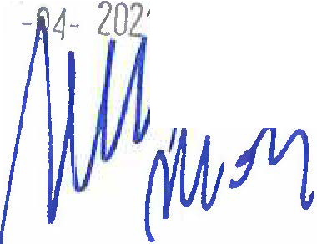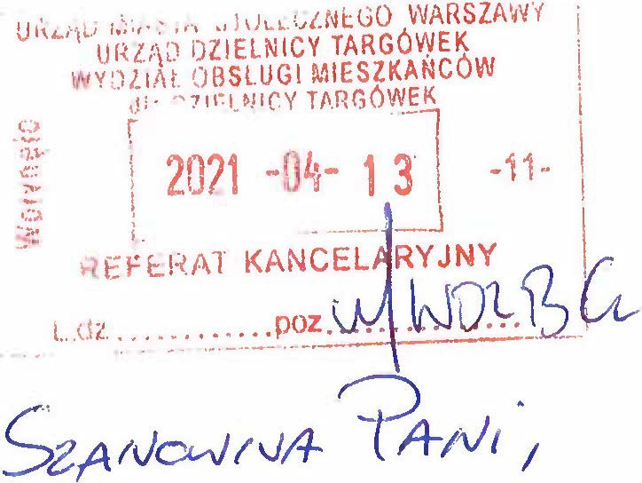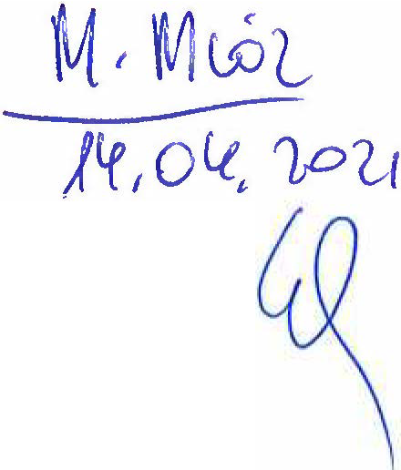Sąd rejestrowy: Sąd Rejonowy dla m. st. Warszawy WRAZ POLSKA kapitał zakładowy: 774.140.000 zł, w całości wpłacony

1111111111111111111111111111111111111111111111111111111111111111111

- ,,Polecony do skrzynki" - usługa polegająca na doręczeniu listów poleconych do oddawczej skrzynki pocztowej adresata. W ramach usługi istnieje możliwość wysyłania bezpłatnego sms lub e-mail z informacją, że przesyłka polecona została doręczona, pod warunkiem, że w momencie składania żądania zostanie podany numer telefonu albo adres e-mail adresata. żądanie doręczania przesyłek poleconych do oddawczej skrzynki pocztowej można złożyć nieodpłatnie w formie elektronicznej na stronie www.poczta­ polska.pl lub w formie papierowej w placówce pocztowej lub u listonosza. Usługa doręczania listów poleconych do skrzynki oddawczej nie dotyczy przesyłek z potwierdzeniem odbioru lub o kształtach/rozmiarach uniemożliwiających włożenie ich do oddawczej skrzynki pocztowej.
- ,,Doręczenie na życzenie" - usługa polegająca na ponownym doręczeniu adresatowi awizowanej przesyłki poleconej (z wyłączeniem przesyłek na zasadach specjalnych) pod pierwotny adres w umówionym terminie i wybranym przedziale czasowym tj. w godzinach otwarcia placówki doręczającej przesyłkę. Usługę można zgłosić przez Internet na stronie www.poczta-polska.pl, telefonicznie pod nr 801 333 444, 43 842 06 00 lub w formie papierowej u listonosza.
- ,,Pełnomocnictwo pocztowe" - udzielenie pełnomocnictwa pocztowego wskazanej osobie, która jako pełnomocnik będzie uprawniona do odbioru korespondencji w imieniu adresata. Druk na złożenie Pełnomocnictwa pocztowego jest dostępny w placówkach pocztowych jak również na stronie www.poczta­ polska.pl.
Usługa odbiór w punkcie - to wygodna forma odbioru przesyłek kurierskich i paczkowych w dogodnym miejscu i czasie. Na terenie Dzielnicy Targówek jest dostępnych 47 zewnętrznych punktów odbioru przesyłek.
Serdecznie Pani dziękuję za zainteresowanie działalnością placówek pocztowych. Zapewniam, że Poczta Polska
S.A. w swoich działaniach, dotyczących tworzenia i organizacji sieci sprzedaży usług, dąży do udostępnienia Klientom placówek pocztowych zgodnie z ich potrzebami i oczekiwaniami.

Do wiadomości
RS Warszawa Miasto

ZARZ;\l DLA
Dariusz Plutecki

2

